作业3 Qt设计师界面类与简易登录应用开发作业3

1. 设置窗口大小为400X300分辨率，主窗口中放置LineEdit输入框，标签Label，按钮Button，并按照参考样例布局。

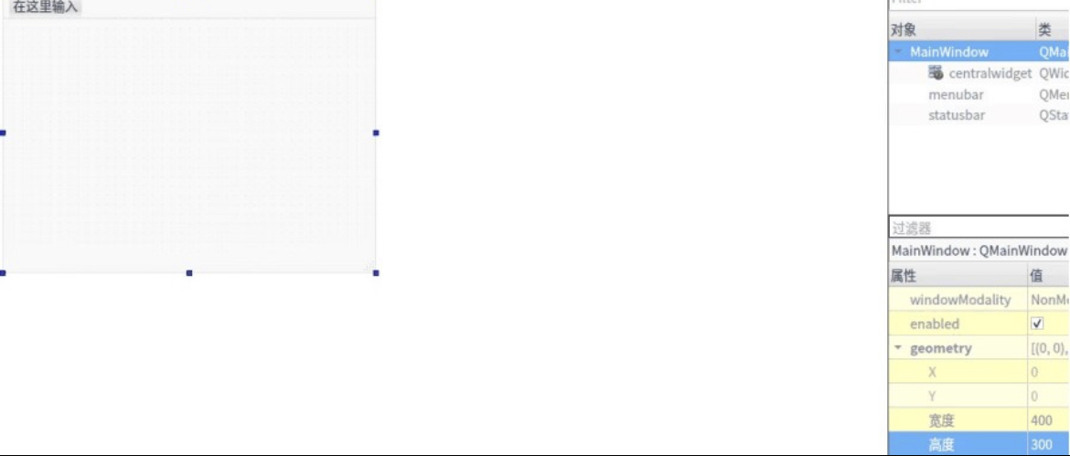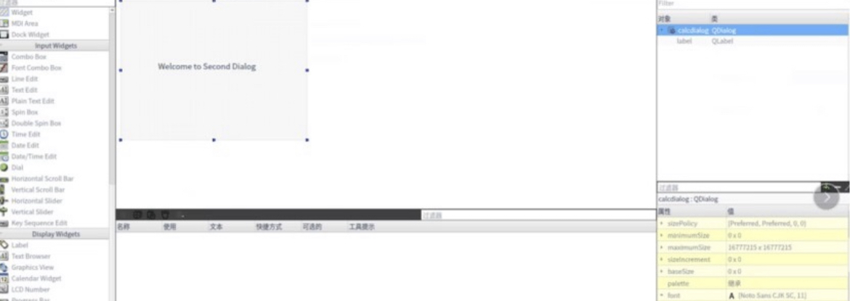

1. 编写程序

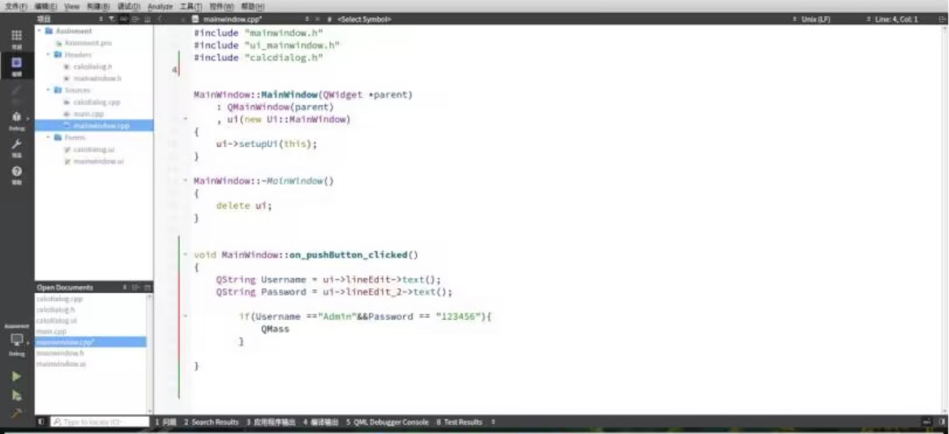

1. 程序中预设用户名和密码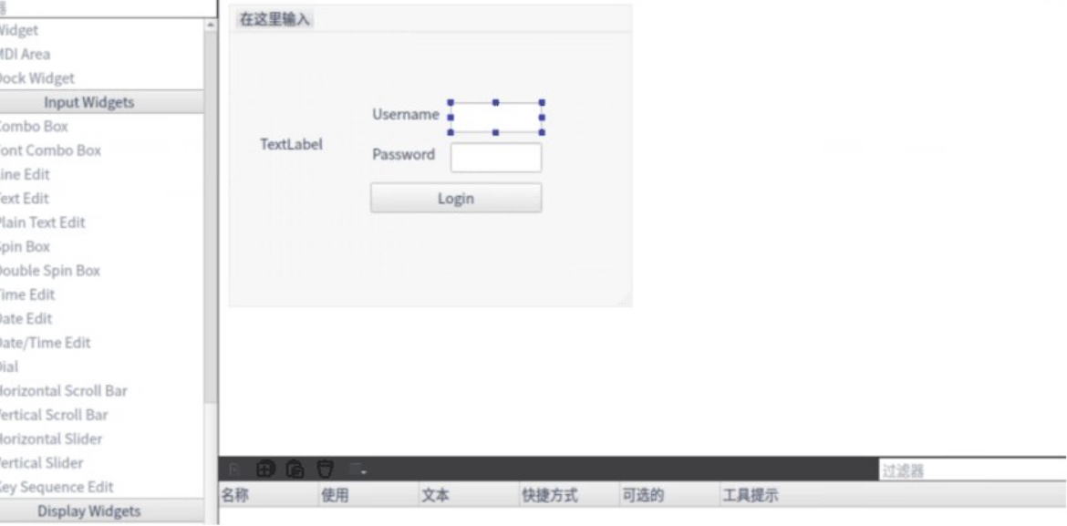
2. 最终结果

